Boîte à outils d'archivage
pour une bonne gouvernance

Directive 8 :
Mise en œuvre du calendrier de mise au rebut pour les fonctions administratives communes

La version originale de cette directive a été préparée par la Branche Régionale pour le Pacifique du Conseil International d'Archives (PARBICA), pour être utilisée par les pays du Pacifique. Cela signifie que la directive peut faire référence à des éléments que vous ne maîtrisez pas ou qui ne sont pas utilisés dans votre pays. Par exemple, tous les gouvernements ne disposent pas d'un vérificateur général qui examine les documents d'activité financiers et autres documents d'activité des départements gouvernementaux. Vous devrez probablement modifier certains des conseils de cette directive pour les adapter aux dispositions de votre propre gouvernement. Pour obtenir une copie modifiable de cette directive, contactez les archives nationales, le Bureau des archives publiques ou toute autre autorité en charge des archives dans votre pays, ou contactez PARBICA à l'adresse suivante : http://www.parbica.org.

TABLE DES MATIÈRES

Comment utiliser le calendrier de mise au rebut 1
Mise en œuvre du calendrier de mise au rebut 2
Application du calendrier de mise au rebut aux documents d'activité existants 2
Documents d'activité auxquels plusieurs actions de mise au rebut s'appliquent 5
Application du calendrier de mise au rebut aux documents d'activité
lors de leur création 7
Activation des durées de conservation et des actions de mise au rebut 10
Exemple de formulaire interne d'autorisation de mise au rebut 13

Comment utiliser le calendrier de mise au rebut
Ce document fournit des conseils de mise en œuvre de la Directive 7 : Calendrier de mise au rebut pour les fonctions administratives communes.

La Directive 7, Calendrier de mise au rebut pour les fonctions administratives communes, peut être utilisée pour décider des durées de conservation et des actions de mise au rebut des dossiers qui documentent les fonctions administratives ou de soutien exercées par chaque ministère.

Le calendrier ne doit pas être utilisé par les départements ou les ministères pour éliminer les documents d'activité qui témoignent de leurs responsabilités en matière de prestation de services à l'ensemble du gouvernement (documents d'activité portant sur les activités de base). Par exemple, un Ministère des finances peut utiliser ce calendrier pour mettre au rebut ses propres documents financiers internes, mais ne peut pas appliquer les mêmes règles aux documents d'enregistrements relatifs à son contrôle de toutes les transactions financières du gouvernement.

La directive 10 : Démarrer un programme d'évaluation fournit des conseils sur les étapes de mise au rebut des dossiers de base.

Avant de commencer à utiliser le calendrier de mise au rebut, vous devez confirmer que son utilisation a été autorisée par l'autorité compétente de votre pays. En cas de doute sur votre autorisation à utiliser ce calendrier, contactez votre service des Archives nationales ou l'autorité en charge des documents d'activité.

L'application du calendrier de mise au rebut des documents d'activité non courants est un processus appelé mise en œuvre, ou parfois catégorisation. Il consiste à décider des durées de conservation et des actions de mise au rebut pour des documents d'activité spécifiques en fonction des classes du calendrier auxquelles les documents appartiennent, puis à mettre en œuvre (activer) les actions de mise au rebut nécessaires (archivage ou destruction).

Mise en œuvre du calendrier de mise au rebut
La mise en œuvre du calendrier de mise au rebut, ou catégorisation, est le processus d'identification et de classement des documents d'activité selon le calendrier, et l'application des durées de conservation et des actions de mise au rebut qui y sont spécifiées.

Le calendrier de mise au rebut peut être utilisé pour classer les documents d'activité existants et identifier la conservation et la mise au rebut futures des documents d'activité nouvellement créés.

Bien que les durées de conservation et les actions de mise au rebut ne soient appliquées activement qu'aux documents inactifs (fermés), vous pouvez attribuer des durées de conservation et des actions de mise au rebut aux documents lorsque vous les créez, afin que leur élimination future soit connue dès le début de leur existence. En d'autres termes, vous pouvez les étiqueter dès leur création pour ce qui est de leur conservation ou de leur mise au rebut une fois qu'ils sont devenus inactifs.

Application du calendrier de mise au rebut aux documents d'activité existants
Il est plus facile d'appliquer le calendrier de mise au rebut à des systèmes d'archivage bien organisés qu'à des systèmes d'archivage mal organisés. Même si le calendrier de mise au rebut est assorti de classes et de types de documents d'activité, les documents auxquels il s'applique doivent encore être identifiés avant que les classes puissent leur être appliquées, et il est plus facile d'identifier des documents d'activité associés à de bons titres de dossiers.

Cela signifie généralement que les documents d'activité doivent être répertoriés avant que le calendrier de mise au rebut puisse leur être appliqué. Vous pouvez utiliser des listes existantes ou un index de contrôle (si vous en avez un). Si les documents n'ont pas encore été répertoriés, ils doivent l'être de façon telle que leur contenu puisse être compris à partir du titre ou de la description du dossier (il n'est pas très facile de décider de la classe de mise au rebut de documents intitulés « Général » ou « Divers »).

Étant donné que le calendrier s'applique aux documents d'activité au sein de et à l'extérieur des systèmes de classement « officiels », il est parfois utile de faire un inventaire de tous les documents d'activité existants, surtout s'il n'existe aucune liste ou si les listes existantes sont incomplètes. Ensuite, même les documents qui ne sont pas encore inactifs (fermés) peuvent être associés à une durée de conservation et une action de mise au rebut.

Étapes de réalisation d'un inventaire/création d'une liste :
- Décidez du niveau auquel vous allez créer l'inventaire. Il peut être réalisé au niveau de l'article pour certains types de documents d'activité ou au niveau de l'accumulation pour d'autres. Par exemple, les dossiers de correspondance doivent être répertoriés dossier par dossier, mais les documents financiers tels que les factures peuvent simplement être répertoriés par boîte ou étagère, tant que la plage de dates et la quantité sont précisément indiquées. (Par exemple « Factures, 1987 - 1999, 3 mètres linéaires [7 boîtes] »).
- Vous ne devez pas énumérer les documents d'activité document par document. Le niveau de référencement le plus bas doit être celui du fichier/dossier/boîte.
- Concevez un formulaire d'inventaire des documents d'activité, en gardant à l'esprit que différents niveaux de description peuvent être nécessaires pour différents types de documents d'activité.
- Élaborez une méthodologie pour localiser et répertorier tous les documents d'activité. La méthodologie doit couvrir des domaines tels que :
- Personnes devant réaliser la liste
- Supervision des personnes élaborant la liste
- Localisation des documents d'activité
- Mode d'élaboration de la liste
- Détails à énumérer
- Vérification des listes complétées
- Modification des listes.
- Effectuez un inventaire physique de toutes les zones de stockage possibles des documents d'activité - armoires à dossiers, étagères, caves, sous les escaliers, dans les différents bureaux, les salles de stockage, les coins singuliers.
- Utilisez le formulaire pour recueillir les informations sur le type de document d'activité, le volume, le département/l'équipe qui l'a créé, et d'autres informations descriptives.

Une fois la liste d'inventaire terminée, révisez-la à l'aide du calendrier et appliquez les classes du calendrier aux listes de documents d'activité. Cela signifie que vous devrez parcourir la liste et consulter le calendrier, puis identifier la durée de conservation et la classe de mise au rebut qui s'appliquent à chaque ligne de la liste.

Vous devez calculer la durée de conservation réelle pour chaque document d'activité existant, en utilisant la colonne de durée de conservation du calendrier de mise au rebut. Une durée de conservation s'applique à un document à compter de la date de la dernière action/du dernier élément apporté au dossier. La date du dernier élément plus la durée de conservation donnent la date de mise au rebut.

Il arrive que les durées de conservation s'appliquent à compter de la date de clôture du dossier. Parfois, cependant, la date de clôture officielle du dossier peut se situer plusieurs années après la date à laquelle le dernier document a été versé au dossier. Cela signifie que le document d'activité peut être conservé plus longtemps que sa durée de conservation réelle. Il est préférable d'utiliser la date du dernier document d'activité comme date à partir de laquelle calculer le délai de conservation, mais si les documents du dossier n'ont pas de date, vous pouvez utiliser la date de clôture du dossier.

La durée de conservation doit se faire au niveau de l'année ou du mois et de l'année - il n'est pas nécessaire d'avoir jour/mois/année. Par exemple, un dossier dont la date du dernier élément est le 29 mai 2007 et dont la durée de conservation est de sept ans sera mis au rebut en mai 2014.

Étapes à suivre pour appliquer le calendrier de mise au rebut à une liste
1 | Posez-vous ces questions :  - Comment s'appelle le document d'activité ?  - De quoi traite le document d'activité ?  - Quels sont les processus à l'origine de la création ou de la réception du document d'activité ?  - Qui utilise ou utilisera le document d'activité ?
2 | Vérifiez l'activité, la description et les exemples pour voir ce qui correspond le mieux au document d'activité
3 | Sur la liste, ajoutez le numéro de référence de la classe de mise au rebut, la durée de conservation, l'action de mise au rebut et la date de mise au rebut (quand l'action de mise au rebut aura lieu) [cela s'appelle « annoter » la liste].
4 | Indiquez au crayon sur les documents d'activité l'action de mise au rebut et la date de mise au rebut, ainsi que le numéro de référence de la classe de mise au rebut. Par exemple, un dossier devant être détruit dans 7 ans pourrait être annoté avec la mention « D7 » et le code de référence.

Voir l'exemple de liste « annotée » à la page suivante.

Exemple de liste annotée
Référence du dossier | Titre du dossier | Date du premier élément du dossier | Date du dernier élément du dossier | Action de mise au rebut | Durée de conservation | Date de mise au rebut | Référence de mise au rebut
03-01-01 | Finances : Comptabilité : Créanciers : A-F | 01/06/1996 | 30/05/1997 | D | 7 ans après la date de la dernière action | 2004 | DS3/1.1
03-01-02 | Finances : Comptabilité : Créanciers : F-Q | 01/06/1996 | 30/05/1997 | D | 7 ans après la date de la dernière action | 2004 | DS3/1.1
03-01-03 | Finances : Comptabilité : Créanciers : R-z | 01/06/1996 | 30/05/1997 | D | 7 ans après la date de la dernière action | 2004 | DS3/1.1
03-02-01 | Finances : Audit : Planification | 01/03/1997 | 30/03/1997 | D | 7 ans après la date de la dernière action | 2004 | DS3/2.1
03-02-02 | Finances : Audit : Rapports | 01/06/1996 | 30/08/1997 | D | 7 ans après la date de la dernière action | 2004 | DS3/2.3
03-08-01 | Finances : Gestion du budget : Propositions budgétaires | 01/07/2005 | 30/06/2006 | A | 7 ans après la date de la dernière action | 2013 | DS3/5.2
03-09-01 | Finances : Rapports financiers : Rapport au Trésor public | 01/11/1999 | 30/06/2000 | D | 7 ans après la date de la dernière action | 2007 | DS3/9.1
03-10-01 | Finances : Politique et procédure : Documents de travail sur la politique | 01/04/1995 | 31/12/1995 | D | 7 ans après la date de la dernière action | 2002 | DS3/15.1
03-10-02 | Finances : Politique et procédure : Documents de travail sur le manuel de finance | 01/02/1972 | 02/10/1999 | D | 7 ans après la date de la dernière action | 2006 | DS3/15.1
01-02-03 | Gestion des actifs et des ressources : Mise au rebut : Meubles | 01/06/2002 | 30/08/2007 | D | 1 an après la date de la dernière action | 2008 | DS1/3.1
01-05-01 | Gestion des actifs et des ressources : Entretien et exploitation : Terrain | 01/08/1992 | 30/09/2004 | A | 10 ans après la date de la dernière action | 2014 | DS1/6.2
01-05-01 | Gestion des actifs et des ressources : Véhicules : Maintenance | 01/10/1995 | 30/03/2001 | D | 5 ans après la date de la dernière action | 2006 | DS1/5.1

Documents d'activité auxquels plusieurs actions de mise au rebut s'appliquent

Il arrive que des documents contiennent un mélange d'informations dont la destruction est prévue et d'autres informations qui doivent être conservées comme archives. C'est le cas, par exemple, des dossiers des groupes de travail ou des comités consultatifs, qui contiennent à la fois des documents ayant une valeur sur le long terme (procès-verbaux, ordres du jour, etc.) et des informations administratives de faible valeur (par exemple organisation concernant les lieux d'événement et la restauration).

Dans ce cas, la mesure de mise au rebut « la plus stricte » s'applique , c'est-à-dire que les documents doivent être conservés comme archives.

Vous ne devez pas « écrémer » les documents d'activité pour supprimer les informations de faible valeur. C'est un travail qui prend beaucoup de temps et qui affecte également l'intégrité du document d'activité. Il est donc préférable de conserver l'ensemble du document d'activité, même s'il contient des informations de moindre valeur.

De la même manière, les documents d'activité associés à plusieurs durées de conservation (par exemple, trois ans pour certains documents et sept ans pour d'autres) doivent se voir appliquer le délai de conservation le plus long .

En d'autres termes, une action de mise au rebut Archiver prévaut toujours sur une action Détruire, et la durée de conservation la plus longue est toujours celle qui doit être utilisée.

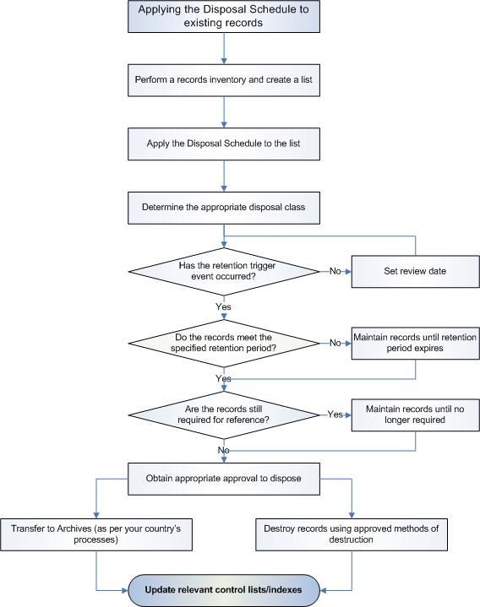

Application du calendrier de mise au rebut aux documents d'activité lors de leur création

Il est bon de disposer d'un programme d'archivage dans lequel les dossiers sont systématiquement créés, enregistrés et gérés, et dans lequel la mise au rebut a lieu régulièrement.

Bien que les durées de conservation et les actions de mise au rebut ne soient appliqués activement qu'aux documents d'activité inactifs, vous pouvez attribuer des durées de conservation et des actions de mise au rebut aux documents d'activité dès leur création, de façon à connaître leur mise au rebut future dès le début de leur existence. En d'autres termes, vous pouvez les annoter dès leur création en vue d'une action future de conservation ou de destruction lorsqu'ils deviennent finalement inactifs.

L'application du calendrier de mise au rebut aux documents d'activité dès leur création ne sera efficace que si un programme d'archivage formel est en place. Si les utilisateurs de documents d'activité créent simplement des documents au fur et à mesure de leurs besoins sans disposer d'un système formel, et s'il n'existe pas de gestion centralisée ou semi-centralisée des documents d'activité, il sera difficile d'appliquer le calendrier de mise au rebut à mesure de la création des documents d'activité.

Toutefois, si la gestion des documents d'activité est centralisée, ou même si la création et la gestion des documents d'activité ont été déléguées à chaque groupe, tant qu'il existe un processus formel de création de documents d'activité, vous pouvez appliquer le calendrier de mise au rebut.

Lorsqu'un nouveau dossier est créé, la personne responsable des documents d'activité identifiera la classe de mise au rebut à laquelle il appartient en utilisant le même processus que celui décrit précédemment.

Chaque classe de mise au rebut a un code de référence - une référence telle que DS1/1.1, DS1/2.1, etc. - qui se rapporte à la classe de mise au rebut et donc à la durée de conservation à appliquer lorsque le dossier ou le document d'activité devient inactif et/ou est fermé. Il s'agit simplement d'un code à inscrire sur le dossier physique, et à ajouter dans la liste des documents d'activité ou l'index de contrôle.

La principale différence entre l'application du calendrier de mise au rebut aux documents d'activité existants et à des documents d'activité nouvellement créés est que vous ne connaissez pas la date réelle de mise au rebut des documents d'activité nouvellement créés. Cela doit attendre que le document d'activité devienne inactif. Mais vous connaîtrez la durée de conservation et l'action de mise au rebut, si bien que lorsque le document deviendra inactif, il sera facile de calculer la date de mise au rebut.

Étapes à suivre pour appliquer le calendrier de mise au rebut à un document d'activité nouvellement créé
1 | Posez-vous ces questions :  - Comment s'appelle le document d'activité ?  - De quoi traite le document d'activité ?  - Quels sont les processus à l'origine de la création ou de la réception du document d'activité ?  - Qui utilise ou utilisera le document d'activité ?
2 | Vérifiez l'activité, la description et les exemples pour voir ce qui correspond le mieux au document d'activité
3 | Sur la liste des documents d'activité ou dans l'index de contrôle, ajoutez le numéro de référence de la classe de mise au rebut, la durée de conservation, l'action de mise au rebut.
4 | Indiquez au crayon sur les documents d'activité l'action de mise au rebut et la date de mise au rebut, ainsi que le numéro de référence de la classe de mise au rebut. Par exemple, un dossier devant être détruit dans 7 ans pourrait être annoté avec la mention « D7 » et le code de référence.

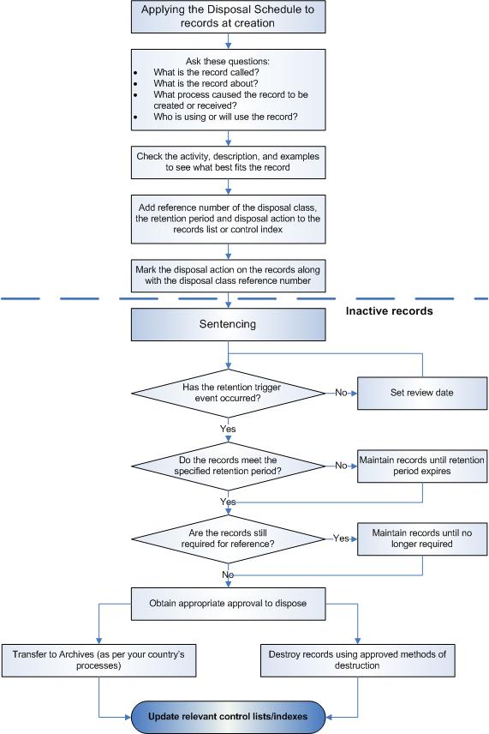

Activation des durées de conservation et des actions de mise au rebut

Gestion des actions de mise au rebut
Il est recommandé de procéder à la mise au rebut des documents d'activité une fois par an. Il peut être utile d'effectuer une activité de mise au rebut chaque année au mois de décembre afin que tous les documents d'activité devant être mis au rebut cette année-là aient dépassé leur délai de conservation.

Documents d'activité à mettre au rebut
Lorsque vous mettez en œuvre le calendrier de mise au rebut pour la première fois sur des documents d'activité existants, vous constaterez peut-être que des documents d'activité sont clos depuis un certain temps et prêts à être mis au rebut (c'est-à-dire qu'ils ont déjà été conservés aussi longtemps que la durée de conservation l'imposait). Si c'est le cas, vous pouvez appliquer les actions de mise au rebut, y compris la demande d'autorisation de mise au rebut. Voir la section ci-après sur l' activation des actions de mise au rebut.

Documents d'activité qui ne doivent pas encore être mis au rebut
Si la durée de conservation de documents d'activité existants n'est pas encore terminée, vous devez vous assurer que ces documents d'activité sont conservés pendant la durée appropriée, et que vos listes indiquent clairement la durée de conservation, la date de mise au rebut, l'action de mise au rebut et l'emplacement des documents d'activité.

L'action de mise au rebut et la date de mise au rebut doivent être inscrites au crayon sur les documents d'activité, ainsi que le numéro de référence de la classe de mise au rebut.

Activation des actions de mise au rebut
Lorsque les documents d'activité ont atteint leur date de mise au rebut (date du dernier document ajouté plus durée de conservation), il est temps d'activer l'action de mise au rebut, c'est-à-dire de prendre les dispositions pour le transfert aux Archives ou la destruction des documents d'activité.

Autorisation de l'action de mise au rebut
Le présent document a déjà abordé l'approbation autorisée de l'ensemble du calendrier de mise au rebut. Il est également important de disposer d'un processus d'autorisation pour les actions de mise au rebut. Les documents d'activité ne doivent pas être détruits ou transférés aux Archives nationales sans l'autorisation d'un représentant approprié des utilisateurs des documents d'activité.

Dans le cas de calendrier de mise au rebut pour l'ensemble du gouvernement, l'autorité peut être le chef de l'administration ou le chef de département de chaque organisation gouvernementale. Si cela n'est pas possible, le niveau d'autorité le plus bas doit être le responsable du domaine fonctionnel qui a créé et utilisé les documents d'activité (par exemple le responsable de la division financière).

Vous trouverez un exemple de formulaire d'autorisation de mise au rebut à la fin de ce document.

Il existe des étapes standard pour activer les actions de mise au rebut :
- Identification des documents d'activité qui sont prêts à être mis au rebut
- Énumération des documents d'activité prêts à être mis au rebut
- Vérification pour savoir si les utilisateurs des documents d'activité travaillent toujours avec ces derniers
- Obtention de l'autorisation pour leur mise au rebut

Identification des documents d'activité prêts à être mis au rebut
En ajoutant la date de mise au rebut à vos listes lorsque vous appliquez le calendrier de mise au rebut aux documents d'activité, vous pouvez facilement identifier les documents d'activité qui doivent être mis au rebut.

Si vous disposez d'une liste papier, vous devez la parcourir et identifier tous les documents d'activité dont la date de mise au rebut est prête à être activée. (Par exemple, si nous sommes en décembre 2012, vous recherchez tous les documents d'activité dont la date de mise au rebut est 2012).

Énumération des documents d'activité
Vous devez dresser la liste de tous les documents d'activité prêts à être mis au rebut. Les informations minimales que vous devez avoir sur la liste sont la référence du dossier, le titre des dossiers, la première date, la dernière date et l'action de mise au rebut.

Vérification de l' utilisation des dossiers
Montrez la liste aux utilisateurs des documents d'activité et demandez-leur s'il existe des raisons pour lesquelles certains documents d'activité ne devraient pas être mis au rebut. Il est possible qu'un document d'activité prêt à être mis au rebut soit encore utilisé à des fins de référence en raison d'une affaire ou d'un événement particulier. Il est acceptable de reporter la mise au rebut d'un document d'activité jusqu'à ce que sa consultation ne soit plus nécessaire.

Cette consultation ne doit pas être l'occasion pour les utilisateurs d'essayer de modifier les actions de mise au rebut des documents d'activité (par exemple de Détruire à Archiver). N'oubliez pas que le calendrier de mise au rebut a été accepté et autorisé avec les actions de mise au rebut recommandées. C'est simplement l'occasion pour eux de vous faire savoir quels dossiers ils utilisent encore comme référence.

Si quelqu'un souhaite conserver un document d'activité après la fin de la durée de conservation, négociez avec le membre du personnel une nouvelle date de mise au rebut du document

Obtention de l'approbation de l'action de mise au rebut
Une fois que la liste a été diffusée et que les commentaires ont été reçus, la liste doit être finalisée et vous devez obtenir l'approbation de la personne désignée pour que l'action de mise au rebut ait lieu. Cela signifie qu'une personne compétente a accepté en apposant sa signature que les documents d'activité répertoriés soient détruits ou transférés aux Archives.

Préparation des documents d'activité pour leur transfert aux archives
Les Archives nationales de votre pays ou un organisme similaire auront élaboré des instructions spécifiques concernant l'énumération, le classement et le transfert des documents d'activité sous leur garde, que vous devrez suivre.

Vous devez conserver une liste des documents d'activité que vous avez transférés et vous devez également conserver tout document associé au transfert, tel qu'un accord de transfert ou de dépôt.

Destruction
Il est important de conserver les listes des documents d'activité détruits et tout certificat de destruction qui pourrait être fourni par l'agence qui a détruit les documents en votre nom. Ces listes sont la preuve que les documents d'activité ont été détruits à une date et une heure précises, et assurent que les documents sont réellement détruits et ne sont pas perdus quelque part.

Les formes les plus courantes de destruction de documents d'activité physiques sont le brûlage ou le déchiquetage. Il n'est pas approprié de détruire les documents d'activité en les incluant dans des poubelles de bureau ou en les plaçant simplement dans les bacs de recyclage du papier. Des processus de destruction sécurisée doivent toujours garantir l'absence d'accès non autorisé aux documents d'activité à tout moment avant leur destruction effective.

Exemple de formulaire interne d'autorisation de mise au rebut

POSTE :

NOM :

J'autorise la destruction/le transfert aux Archives, conformément au calendrier de mise au rebut pour les fonctions administratives communes, des documents d'activité énumérés ci-après

SIGNATURE : DATE :

BRÈVE DESCRIPTION DES DOCUMENTS D'ACTIVITÉ

Voir liste jointe de _ pages

Cette directive de la Boîte à outils d’archivage pour une bonne gouvernance a été produite par la Branche Régionale pour le Pacifique du Conseil International d'Archives, avec l'aide des Archives de Nouvelle-Zélande et de NZAI.

